## Technique de l’informatique

Réalisé par Lavallée Renaud et Dupiot Alexis  
Cégep du Vieux Montréal   
Présenté le 2022-09-01

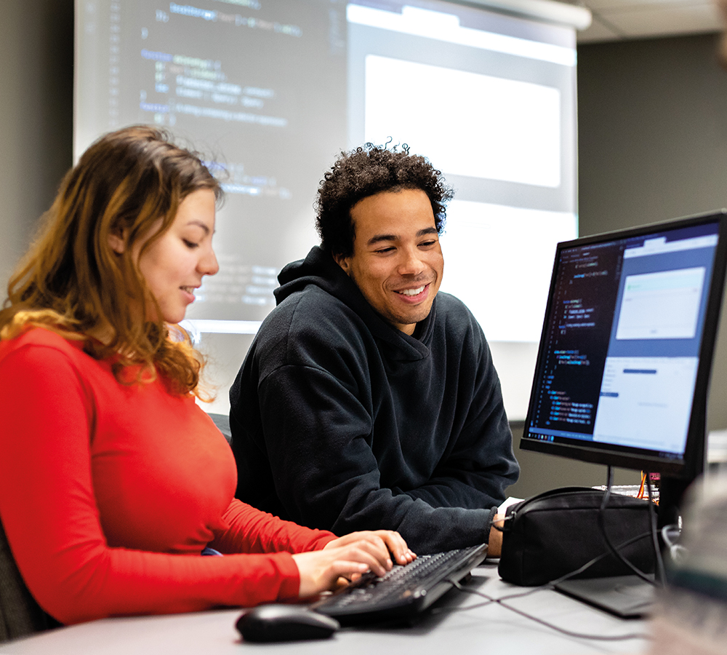

Source de l’image : <https://www.cvm.qc.ca/programme/techniques-informatique/>

Table des matières

Technique de l’informatique 1